Úvodní slovo k tvorbě domácího úkolu

Nejprve si pozorně pročtěte tuto část a potom teprve začněte dělat domácí úkol.

Nedělejte svůj dokument tím způsobem, že budete přepisovat tento dokument (i když by to také šlo). Tento dokument okoukejte a potom založte na svém počítači nový prázdný dokument, ve kterém vše potřebné znovu vytvoříte.

Text dokumentu nekopírujte doslova z tohoto vzoru, ale napište vlastní text přizpůsobený Vašemu zadání. Jméno Vašeho souboru se zadáním bude jiné a obsahy kontingenční tabulky a grafu budou také jiné.

Většinu bodů můžete získat za styly textu. V poznámkách pod čarou najdete, jak se mají Vaše styly pro jednotlivé druhy testů jmenovat. Okoukejte u jednotlivých stylů v tomto dokumentu všechny jejich atributy, zejména „Styl následujícího odstavce“ (projeví se, když zmáčknete klávesu Enter bezprostředně za textem v určitém stylu), „Tok textu“ ve formátu odstavce, „Číslování“ a aplikujte je na Vaše styly.

Předtím, než práci odevzdáte, zkontrolujte, zda v seznamu stylů Vašeho dokumentu nejsou nějaké vlastní styly, které tam nepatří, protože jsou třeba kopiemi jiných stylů nebo předchozími nepovedenými verzemi. Takové styly vymažte.

Tuto práci vytvořte pomocí kancelářského softwarového balíku Microsoft Office libovolné verze.

To, co jako vypracovaný domácí úkol pošlete, budou dva soubory. Například, když jako zadání dostanete soubor „00.xlsx“, tak odevzdáte soubory „00.xlsx“ a „00.docx“. Před odesláním tyto soubory zabalte do jediného souboru „00.zip“.

Za tímto textem následuje vzor domácího úkolu a návod na vytváření číslovaných stylů.

Domácí úkol[1]

Vypracovala: Dana Nejedlová Datum: 5. ledna 2024

1. Zadání[2]

Mé zadání jsem dostala v souboru „00.xlsx“ a zde jsou výsledky.[3]

1. Výsledky
   1. Produktivita práce

Tab. 1[4],[5] zobrazuje produktivitu práce rovnou podílu výsledku hospodaření a počtu pracovníků za všechny pondělky roku 2000.

1. Produktivita práce v pondělí v roce 2000[6]

|  |  |  |  |  |  |  |  |  |
| --- | --- | --- | --- | --- | --- | --- | --- | --- |
| Rok | 2000 |  |  |  |  |  |  |  |
| Den týdne | pondělí |  |  |  |  |  |  |  |
|  |  |  |  |  |  |  |  |  |
| **Součet z Produktivita** | **Služba** |  |  |  |  |  |  |  |
| **Měsíc** | **hlídání** | **ošetřování** | **poradenství** | **sběr plodin** | **údržba** | **úklid** | **výcvik** | **Celkový součet** |
| 1 | 0,00 | 0,00 | -63,40 | 0,00 | 1284,17 | 0,00 | 0,00 | 671,64 |
| 2 | 0,00 | 0,00 | 131,50 | 59,56 | 53,75 | 0,00 | -71,67 | 15,38 |
| 3 | 0,00 | 0,00 | 0,00 | 85,67 | 16,83 | 52,50 | 0,00 | 38,22 |
| 4 | -73,50 | 0,00 | 0,00 | -17,82 | 38,20 | 0,00 | 0,00 | 1,70 |
| 5 | -29,88 | 0,00 | 0,00 | 74,50 | 25,83 | 47,69 | 0,00 | 26,73 |
| 6 | 0,00 | 0,00 | 0,00 | 0,00 | 22,57 | -38,93 | 0,00 | -9,24 |
| 7 | 0,00 | -20,00 | 0,00 | 179,00 | 0,00 | 0,00 | 0,00 | 129,25 |
| 8 | 0,00 | 368,77 | 0,00 | 0,00 | -46,80 | 0,00 | -36,20 | 148,04 |
| 9 | 0,00 | -36,30 | 792,00 | 0,00 | -18,00 | 6,71 | -36,38 | 185,67 |
| 10 | 0,00 | -25,00 | 0,00 | -54,80 | 0,00 | 47,80 | -16,00 | -20,38 |
| 11 | 0,00 | -6,31 | 0,00 | 0,00 | 0,00 | 0,00 | -20,33 | -13,82 |
| 12 | 0,00 | 0,00 | 795,50 | 0,00 | 0,00 | 0,00 | 33,89 | 268,23 |
| **Celkový součet** | **-38,60** | **89,76** | **526,10** | **64,89** | **119,31** | **15,46** | **-23,47** | **87,44** |

Zdroj: Vlastní vypracování s použitím programu MS Excel

Obr. 1[7] graficky zobrazuje data z Tab. 1.

1. Produktivita práce za jednotlivé služby a měsíce v pondělí v roce 2000[8],[9]

Zdroj: Vlastní vypracování s použitím programu MS Excel

Dle Obr. 1 byla produktivita práce v pondělí v roce 2000 nejvyšší u služby „údržba“ v lednu.

* 1. Výnosy

Na Obr. 2 je graf výnosů z jednotlivých služeb v jednotlivých měsících v letech 2000 až 2022.

1. Výnosy ze služeb v letech 2000 až 2022

Zdroj: Vlastní vypracování s použitím programu MS Excel

Dle Obr. 2 byly výnosy z úklidu nejvyšší v letních měsících a výnosy z ošetřování vrcholily v září.

* 1. Počet dní, kdy probíhaly služby

Na Obr. 3 je graf počtu dní, kdy byly vykonávány jednotlivé služby v lednu v roce 2000.

1. Počet dní, kdy probíhala služba, v roce a měsíci uvedeném v nadpise grafu[10]

Zdroj: Vlastní vypracování s použitím programu MS Excel

* 1. Výsledek hospodaření

Obr. 4 zobrazuje výsledek hospodaření a jeho kumulativní součet za jednotlivé dny pro poradenství, které v lednu v roce 2000 probíhalo nejčastěji, jak ukazuje graf na Obr. 3.

1. Výsledek hospodaření pro službu „poradenství“ v lednu v roce 2000

Zdroj: Vlastní vypracování s použitím programu MS Excel

* 1. Whale Curve

Na Obr. 5 je velrybí křivka hospodářského výsledku za jednotlivé dny, ve kterých byla vykonávána služba „údržba“.

1. Velrybí křivka služby „údržba“

Zdroj: Vlastní vypracování s použitím programu MS Excel

Z Obr. 5 lze vyčíst následující fakta o služně „údržba“: 45 % dní, ve kterých tato služba probíhala, vytvořilo 110 % zisku z této služby. Přibližně ve 35 % dní přinesla služba „údržba“ téměř nulový zisk a ve 20 % dní, kdy byla tato služba provozována, došlo ke ztrátě 10 % celkového zisku přineseného touto službou.

Jak dělat styly číslovaných popisků obrázků a tabulek

Ve verzi MS Word 2007 nebo 2010 na kartě „Domů“ najdeme skupinu „Styly“ a klikneme na tlačítko s popiskem „Zobrazí okno Styly“. Dole v tomto okně se nachází tlačítko „Nový styl“ pro založení nového stylu, které otevírá dialog podobný Obrázek č. 3.

Po založení nového stylu se vybere text popisku (například tabulky) v dokumentu a v seznamu stylů se klikne na styl, který má mít.

Pokud chceme dodatečně změnit styl pro všechen text, který je v daném stylu v dokumentu, provádíme úpravu pomocí kliknutí pravým tlačítkem na příslušný styl v seznamu stylů a výběrem volby „Změnit…“. Na tento styl se klikne pravým tlačítkem myši a vybere se „Změnit“.

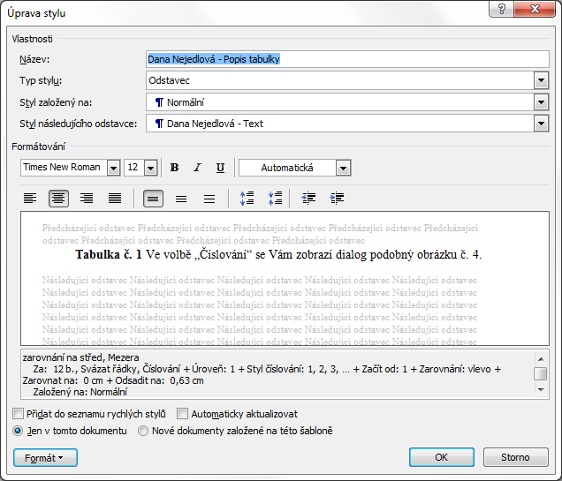

1. Dialog „Úprava stylu“

Zdroj: Vlastní vypracování s použitím programu MS Word

V tomto dialogu si u všech stylů v tomto dokumentu povšimněte pole „Styl následujícího odstavce“, sami si nastudujte, k čemu je dobrý a aplikujte ve svém dokumentu podle tohoto dokumentu.

Klikne se na tlačítko „Formát“ v dialogu z Obrázek č. 3.

Z nabídky, která se objeví, se podívejte do voleb „Odstavec“ a „Číslování“.

Prostudujte si v nápovědě vše o dialogu „Odstavec“, abyste pochopili, proč je vzor v tomto dokumentu nastaven určitým způsobem.

Ve volbě „Číslování“ se Vám zobrazí dialog podobný Obrázek č. 4.

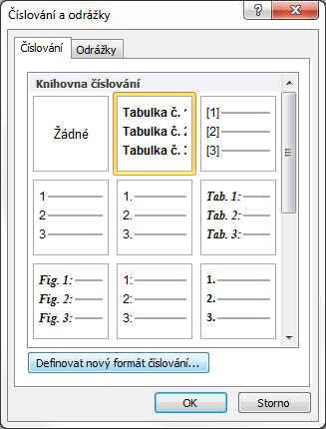

1. Dialog „Číslování a odrážky“

Zdroj: Vlastní vypracování s použitím programu MS Word

Vyberete si nejpodobnější styl z knihovny číslování a kliknete na tlačítko „Definovat nový formát číslování…“.

Potom se objeví dialog pro úpravu vlastního číslovaného seznamu, viz Obrázek č. 5.

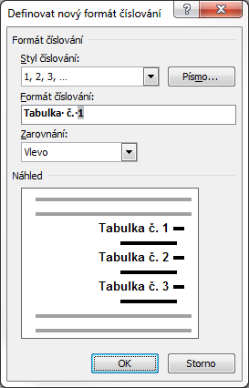

1. Dialog „Definovat nový formát číslování“

Zdroj: Vlastní vypracování s použitím programu MS Word

Prostudujte si nastavení v dialogu na Obrázek č. 5 a aplikujte vše na vlastní dokument. Tučné písmo pro automatické číslo nastavíte v dialogu, který se otevře po kliknutí na tlačítko „Písmo…“

Jak dělat styly víceúrovňového číslování kapitol

Ve verzi MS Word 2003 se styl pro víceúrovňové číslování vytváří pomocí karty „Víceúrovňové“, která je vedle karty „Číslování“ v dialogu „Odrážky a číslování“, viz Obrázek č. 4, kde tato karta není, protože je to printscreen z verze MS Office 2010.

Ve verzi MS Word 2007 nebo 2010 se nejdříve založí nečíslovaný styl a nazve se například „Vaše jméno a příjmení - Číslovaný podnadpis“. Napíšeme nějaký nadpis v tomto stylu a vybereme odstavec s tímto textem. Potom na kartě „Domů“ najdeme skupinu „Odstavec“ a klikneme na tlačítko „Víceúrovňový seznam“. Vysune se nabídka, ve které klikneme na oranžově ohraničený seznam na Obrázek č. 6.

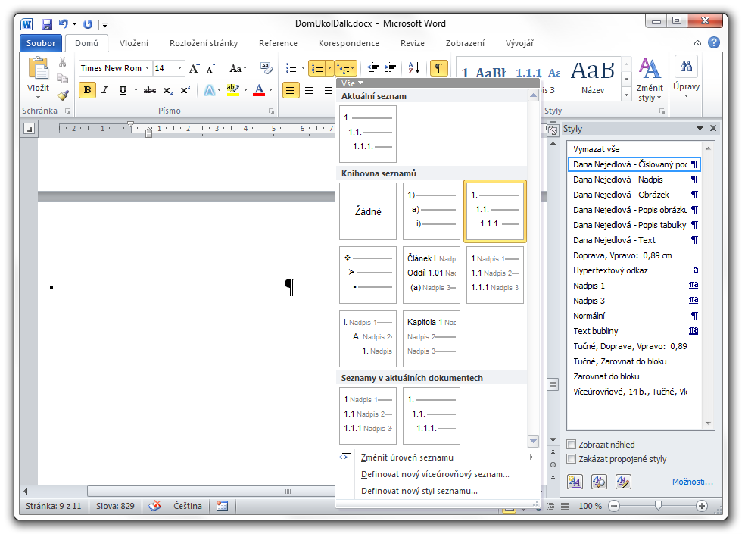

1. Výběr stylu víceúrovňového číslování

Zdroj: Vlastní vypracování s použitím programu MS Word

Znovu klikneme na tlačítko „Víceúrovňový seznam“ a potom na „Definovat nový víceúrovňový seznam“. Objeví se dialog, ve kterém klikneme na tlačítko „Více“. Tím se otevře dialog, ve kterém pro 1. úroveň nastavíme propojení na styl „Vaše jméno a příjmení - Číslovaný podnadpis“ a pro další úrovně ponecháme propojení na „(žádný styl)“. Výsledné nastavení ukazuje Obrázek č. 7.

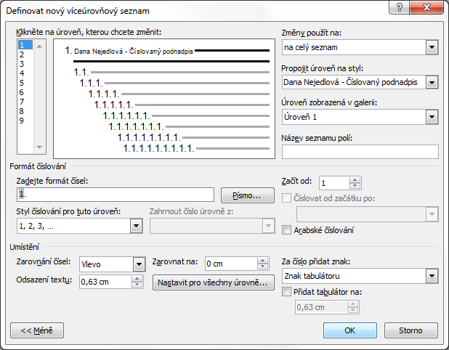

1. Provázání úrovní na styly

Zdroj: Vlastní vypracování s použitím programu MS Word

1. Pro nadpis vytvořte vlastní styl, který pojmenujete „Vaše jméno a příjmení - Nadpis“. Pokuste se ve Vašem stylu použít všechny atributy, které jsou v tomto příkladu, zejména Styl následujícího odstavce a Tok textu.
2. Pro nadpis kapitol vytvořte vlastní styl, který pojmenujete „Vaše jméno a příjmení - Číslovaný podnadpis“. Nastavte na tento styl víceúrovňové číslování, které se projeví tak, že když mezi automatické číslo a začátek textu nadpisu vložíte kurzor a zmáčknete Tabelátor, tak se číslo nadpisu změní například z „3“ na „2.1“. Původní číslo dostanete tak, že držíte klávesu Shift a současně zmáčknete Tabelátor. Tvorba stylu s víceúrovňovým číslováním je popsána v kapitole „Jak dělat styly víceúrovňového číslování kapitol“. Pokud nefunguje klávesa tabelátor pro změnu úrovně nadpisu, tak zaškrtněte v Možnostech aplikace MS Word, v sekci „Kontrola pravopisu a mluvnice“, tlačítko „Možnosti automatických oprav“, karta „Automatické úpravy formátu při psaní“ volbu „Nastavit levé a první odsazení klávesami Tab a Backspace“. Musíte to vyzkoušet na vyšším číslu nadpisu, než je „1“.
3. Pro text kapitol vytvořte vlastní styl, který pojmenujete „Vaše jméno a příjmení - Text“. Namísto názvu „00.xlsx“ uveďte název souboru, ve kterém jste dostali Vaše individuální zadání.
4. Odkaz na popisek tabulky vložte jako křížový odkaz pomocí karty „Reference“. Předtím musí být popisek tabulky naformátován jako číslovaný styl, viz poznámka pod čarou č. 6. Funkčnost křížového odkazu vyzkoušíte tak, že umístíte na text křížového odkazu ukazatel myši, podržíte klávesu Ctrl a kliknete levým tlačítkem myši. Správný křížový odkaz přemístí kurzor na popisek tabulky.
5. Pokud tabulka po zkopírování z Excelu přesahuje okraje stránky, vyberte tabulku a klikněte na Nástroje tabulky – Rozložení – Přizpůsobit – Přizpůsobit obsahu. Na vybranou tabulku nastavte velikost písma 9, aby její data nebyla v řádcích zalomena do dalšího řádku. Svažte řádky tabulky, aby se tabulka netrhala, když by se dostala na konec stránky, tak, že vyberete všechny řádky tabulky a nastavíte formát odstavce – Tok textu – Svázat s následujícím.
6. Popisek tabulky realizujte stylem, který pojmenujete „Vaše jméno a příjmení - Popis tabulky“. Pokuste se ve Vašem stylu použít všechny atributy, které jsou v tomto příkladu, zejména automatické číslování ve stylu „Tab. 1“, Tok textu a Mezery před odstavcem. Tvorba číslovaného stylu je popsána v kapitole „Jak dělat styly číslovaných popisků obrázků a tabulek“.
7. Odkaz na popisek obrázku vložte jako křížový odkaz. Předtím musí být popisek obrázku naformátován jako číslovaný styl, viz poznámka pod čarou č. 9.
8. Grafy z Excelu vkládejte tak, že v Excelu graf vyberete, uložíte jej do schránky pomocí klávesové zkratky Ctrl + C a do Wordu jej vložíte pomocí Ctrl + V. Výsledkem musí být vektorový obrázek, který se při libovolném zvětšení nerozmazává. V dokumentu dejte vloženému grafu styl obtékaní „Rovnoběžně s textem“ (ale toto obtékání by měl graf dostat po vložení automaticky) a následně je naformátujte pomocí vlastního stylu pojmenovaného „Vaše jméno a příjmení - Obrázek“. Tento styl má obrázek zarovnat na střed a zajistit, aby se neodtrhl od popisu obrázku na konci stránky tak, že má v toku textu nastaveno „Svázat s následujícím“.
9. Popisek obrázku realizujte stylem, který pojmenujete „Vaše jméno a příjmení - Popis obrázku“. Pokuste se ve Vašem stylu použít všechny atributy, které jsou v tomto příkladu, zejména automatické číslování ve stylu „Obr. 1“, Tok textu a Styl následujícího odstavce. Tvorba číslovaného stylu je popsána v kapitole „Jak dělat styly číslovaných popisků obrázků a tabulek“.
10. V grafu vyberte pole, které má v tomto vypracování nadpis „Počet dní, ve kterých probíhala služba v roce 2000 v měsíci 1“ a na kartě „Domů“ nastavte velikost písma na hodnotu „14“, aby se nadpis vešel na jeden řádek a nepřekrýval oblast se sloupci grafu.